**LA CREVETTE DORÉE !**

*Observez les photos du document. D’après vous, quels sont les ingrédients ?*

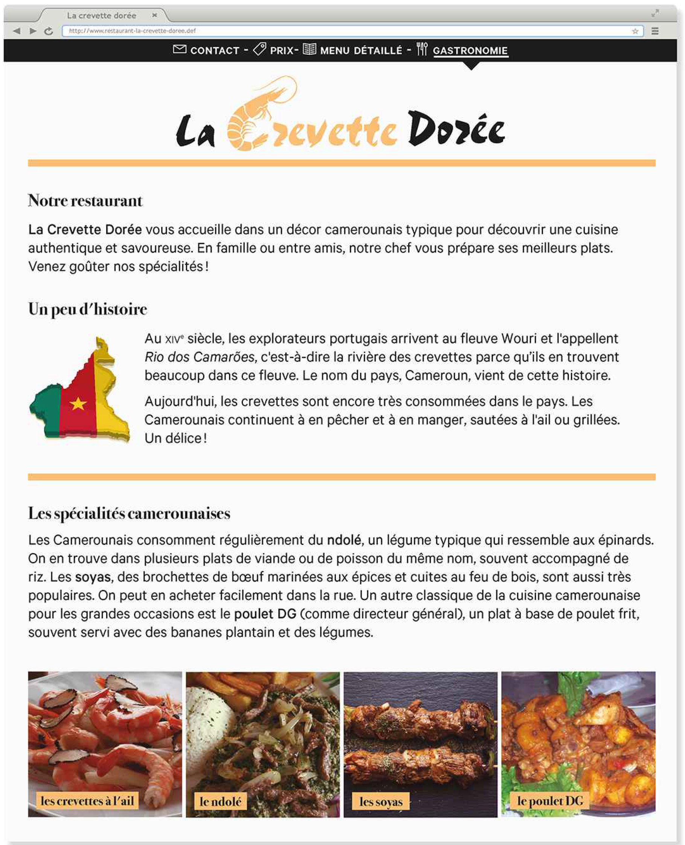

*Retrouvez les participes passés des verbes suivants :*

|  |
| --- |
| **Les verbes de cuisine**  Sauter : Sautées  Griller : Grillées  Mariner : Marinées  Cuire : Cuites  Frire : Frit |

*Connaissez-vous d’autres mots pour décrire un plat ou sa préparation*:

Le poulet rôti. Le saumon fumé. à la crème. Des pâtes au beurre. Du pain toasté. Des œufs bouillis. Du fromage râpé. Des carottes râpées. Des œufs à la poêle.

*Écoutez le dialogue entre une couple et un serveur au restaurant. Que vont-ils manger ?Écrivez leur menu :*

La femme : des crevette marinées aux epices. Une demi-portion de poisson fumé (ndolé) avec des bananes plantains.

L’homme : des soyas de boeuf. Un poulet DG avec des bananes plantains. Il ne prend pas de dessert. Une bouteille de rosé.

**Le pronom EN**

Repérez dans le texte les phrases avec le pronom EN et essayez de reformulez les phrases :

* Ils en trouvent beaucoup dans ce fleuve = Ils trouvent beaucoup de crevettes dans ce fleuve.
* Ils continuent à en manger et en pêcher = Il continuent à manger et à pêcher des crevettes.
* On en trouve dans plusieurs plats. On trouve du ndolé dans plusieurs plats.
* On peut en acheter facilement dans la rue = On peut acheter des soyas facilement dans la rue.

|  |
| --- |
| **Règle de grammaire**  Le pronom remplace un complément **précédé de DU, DE, LA ou DES**  Il peut aussi remplacer un nom introduit par une expression de quantité.  Ex : j'achète deux poulets = j'en achète deux  Le pronom EN est placé **avant** le verbe conjugué.  Quand il y a deux verbes (un verbe conjugué et un verbe à l’infinitif), le pronom EN se place **entre (avant le verbe à l'infinitif)**  **Dans les phrases négatives, NE devient N’ devant EN.**  *De la viande ? Je n’en mange pas !* |

**Exercice**

*Répondez aux questions suivantes en utilisant le pronom en :*

*Exemple*: Est-ce que tu mets du fromage dans les spaghettis ?

* (+) Oui, j’en mets.
* (-) Non, je n’en mets pas.

1 Est-ce que vous envoyez des cartes postales à vos amis ?

(-) Non, je n’en envoie pas à mes amis.

2 Les français boivent du vin à tous les repas ?

(-) Non, ils n’en boivent pas à tous les repas.

3 Est-ce qu’ils mangent souvent des escargots ?

(-) Non, ils n’en mangent pas souvent.

4 Est-ce que vous prenez des livres pour vos vacances ?

(+) Oui, j’en prends pour mes vacances.

5 Est-ce qu’il y a beaucoup de bières en Belgique?

(+) Oui, Il y en a beaucoup en Belgique. (ilian na)

6 Est-ce qu’ils mangent du fromage ?

(+) Oui, ils en mangent.

7 Vous recevez des factures tous les jours ?

(-) Non, je n’en reçois pas tous les jours.

8 Est-ce que les Belges font beaucoup de sport ?

(-) Non, ils n’en font pas beaucoup.

*À quelle fréquence mangez-vous les aliments suivants ? Et avec quoi ?*

*Posez des questions aux autres :*

Manges-tu souvent du poisson?

Du poisson :J’en mange un fois par semaine avec de la salade et du pain.

Des pommes de terre :J’en mange deux fois par semaine avec du riz et des légumes.

Des fruits :J’en mange une fois par semaine, avec de l’avoine (des flocons d’avoine)

Du pain : J’en mange de temps en temps avec du beurre ou de la soupe.

Du tofu : J’en mange rarement, avec du riz et de la sauce soja.

De la viande : J’en mange le dimanche/ tous les dimanches/ chaque dimanche avec du riz.

Des légumes : J’en mange tous les jours avec du riz.

Des pâtes : J’en mange fréquemment avec des crevettes ou avec de la carbonnade.

Des croissants : J’en mange une fois par semaine avec de la confiture.

Des biscuits : Non, Je n’en mange pas.

Du yaourt : J’en mange une fois par mois, avec du riz (le riz au lait).

Des céréales : J’en mange toute la semaine avec des fruits.

De la confiture : J’en mange tous les jours avec du pain (de la cerise)

Du miel : J’en mange une fois par semaine avec de l’eau chaude.